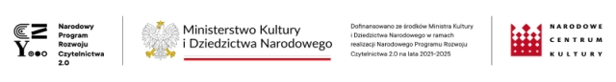
Załącznik nr 5 – Zgoda rodzica/opiekuna prawnego na udział dziecka w konkursie na inicjatywy oddolne
Zgoda rodzica/opiekuna prawnego na udział dziecka w Konkursie na inicjatywy oddolne
w projekcie „Bliżej książki, bliżej siebie. Biblioteka integruje i inspiruje” w ramach programu „BLISKO” finansowanego ze środków Ministerstwa Kultury i Dziedzictwa Narodowego.

Imię i nazwisko dziecka: ………………………………………………………….

Ja niżej podpisany wyrażam zgodę na udział mojego dziecka w konkursie na realizację inicjatyw kulturalno-edukacyjnych w projekcie „Bliżej książki, bliżej siebie. Biblioteka integruje i inspiruje” w ramach programu „Blisko” finansowanego ze środków Ministerstwa Kultury i Dziedzictwa Narodowego.
Oświadczam, że zapoznałam/em się z Regulaminem konkursu oraz z klauzulą informacją dotyczącą zasad przetwarzania danych osobowych mojego dziecka.

……………………………….…………………………………………………

Data i czytelny podpis rodzica/opiekuna prawnego

